Судьба наркомана.  1. Наркотики - это ловушка.  2. Наркотик - это самообман.  Со временем проблемы исчезнут, но... вместе с тобой.  3. Наркотик - это медленное самоубийство.  Старых наркоманов не бывает.  4. Наркотик - это тюрьма.  5. Наркотик - это тяжелые болезни.  6. Наркотик - это больной мозг.  7. Наркотик - это отказ от любви.  8. Наркотики - это предательство.  Наркоман способен предать всех и все за дозу: друзей, родителей, любимого человека.  9. Наркотик - это потеря всего.  Наркоман теряет все: семью (кроме несчастных родителей), друзей, работу, здоровье. Остается жизнь, да и то ненадолго... | «СКАЖЕМ НАРКОТИКАМ – НЕТ!»  Автор Тананко Н.В.  Наша жизнь не дается нам дважды,  Не украсть нам ее, не купить…  Ты на свет появился однажды  Чтобы долго и счастливо жить,  Чтобы в школе и в ВУЗе учиться,  С каждым днем становиться взрослей,  По любви выйти замуж, жениться  И в любви воспитать малышей,  Сделать то, что действительно важно  И оставить свой след навсегда.  Но, увы, в нашем обществе с каждым  Может вдруг приключиться беда.  Наркомания – страшная участь,  В преисподнюю путь по прямой.  Наркомания черною тучей  Нависает над нашей судьбой,  И под кайфом легко нам и сладко,  Виртуальная жизнь так проста!  Но потом наступает расплата,  Непосильны бывают счета!  И становится жизнь хуже смерти,  Каждый миг без наркотика – шок.  Ах, как трудно вернуться обратно!  Ах, как мало вернулось назад!.. | 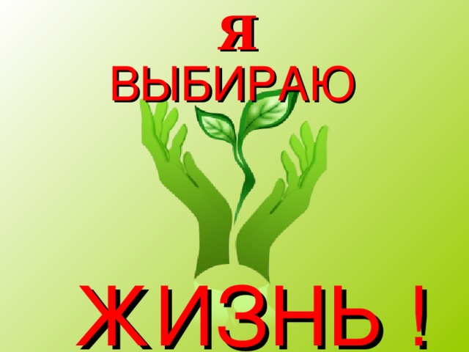  Можно по-разному сказать «НЕТ» на предложение наркотика:  • Жесткое «НЕТ!» с повышением тона голоса.  • Презрительное «НЕТ!», уходя от того, кто предлагает.  • «НЕТ!» в форме обвинения «Я же сказал «Нет», ты что, слов не понимаешь?»  • Спокойно-уверенное «НЕТ!» и взгляд прямо в глаза тому, кто предлагает наркотик.  • «НЕТ!» «Это не для меня!»  • «НЕТ!» «Я знаю, чем это кончится. И ты знаешь».  • «НЕТ!» «Я собираюсь жить долго и не тороплюсь на тот свет».  • Полное молчание.

ОБРАТИ ВНИМАНИЕ! НАРКООБМАНИЯ  На продаже наркотиков зарабатывают огромные деньги. Поэтому в первый раз их могут предложить бесплатно. Расчет прост, пойманный на наркотический крючок будет платить всю оставшуюся жизнь. Рыбе тоже червячка дают бесплатно, но насадив её на крючок. Кстати, а почему торговцы «дурью» сами её не употребляют??? Человек, начавший употреблять наркотик, становится его РАБОМ. Не лишай себя СВОБОДЫ. От наркотиков можно отказаться—В ПЕРВЫЙ РАЗ!  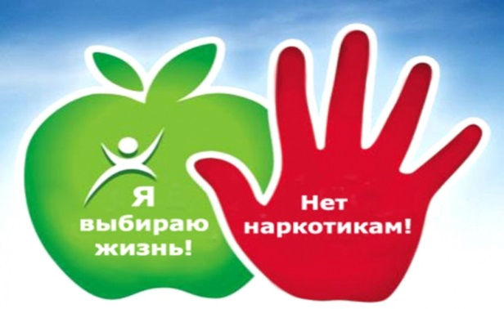  Жизнь наркомана—это не жизнь в обычном смысле, это существование в постоянном страхе: перед ломкой; перед полицией; что не можешь достать дозу. Обман близких, кражи, ограбления, убийство. Быстрое старение организма. Развал психики. | Наркомания—это беда, наркомания—путь в никуда!  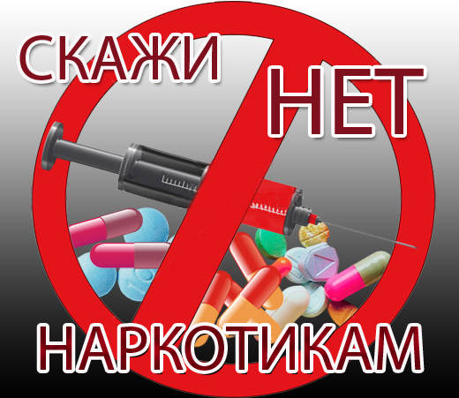 | ГБОУ ООШ № 2 г.о.Октябрьск  Скажи наркотикам НЕТ!  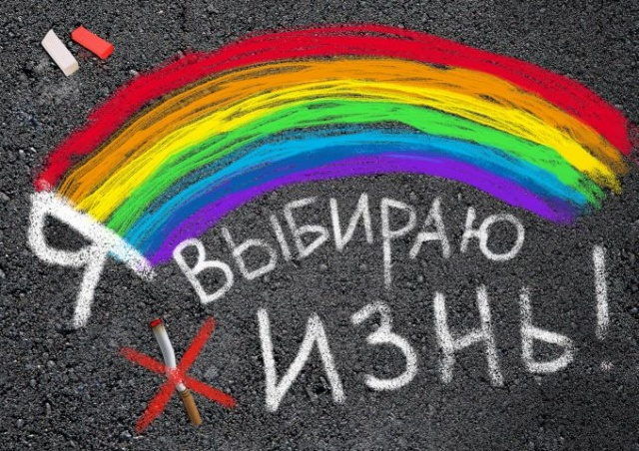  Наркотики - это прекрасное средство забыть о маленьких  житейских проблемах, превратив  свою жизнь в одну большую.  Дарий (Философ)

